Имущество, находящееся в собственности хозяйственных обществ, предлагаемое к продаже
Здание котельной (124/C-24085)  Брестская обл., Пружанский р-н, Пружанский с/с, п. Солнечный, 26Б  Открытое акционерное общество "Пружанский райагросервис"  тел. (016 32) 48098  Общая площадь – 499,8 кв. м.  Земельный участок - 0,4202 га | 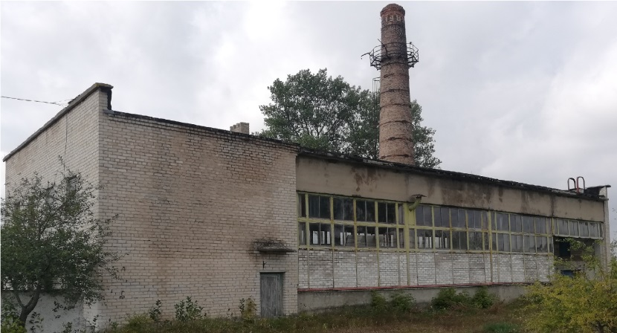
Доля в праве собственности на капитальное строение ( № 124/C-17136)  Брестская обл., Пружанский р-н, Щерчовский с/с, д. Голосятино, ул. Кирова, 2  Открытое акционерное общество "Пружанское"  тел. (016 32) 63382, 63441  Площадь – 504,6 м² | 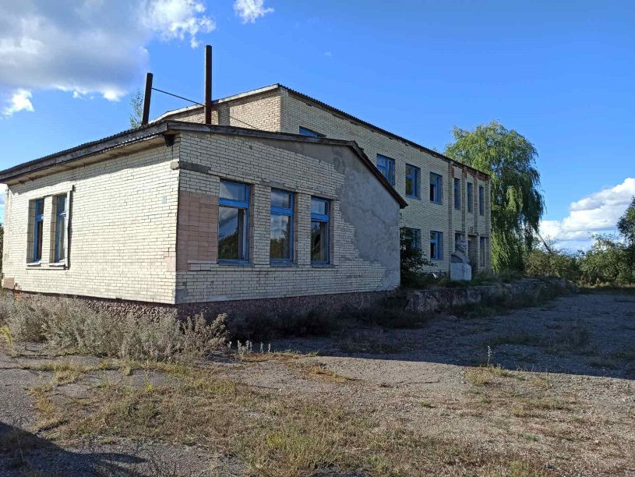
Здание КПП  Республика Беларусь, Брестская обл., Пружанский р-н, Линовский с/с, д. Бакуны, ул. Центральная, д. 75  Открытое акционерное общество "Пружанский РКБО"  тел. (016 32) 21167, 44819  Общая площадь здания - 116,0 м2 | 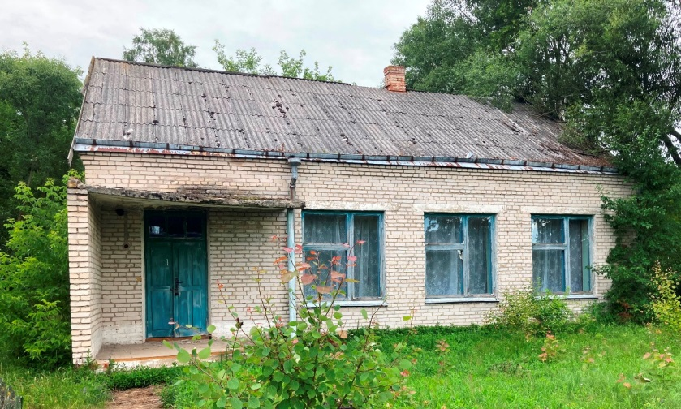
Комплекс капитальных строений (склады 124/C-18413, контора 124/C-18416, пилорама 124/C-18415, столярно-механический цех 124/C-18414, проходная 124/C-18411, гаражи 124/C-18410, растворобетонный узел 124/C-18412)  Брестская обл., Пружанский р-н, г. Пружаны, ул. Промышленная, 3, 3/1, 3/2, 3/3, 3/4, 3/5, 3/6  Открытое акционерное общество "Ремстрой" г. Пружаны  тел. (01632) 34475, (029) 8095288  Земельный участок - 1,5948 га | 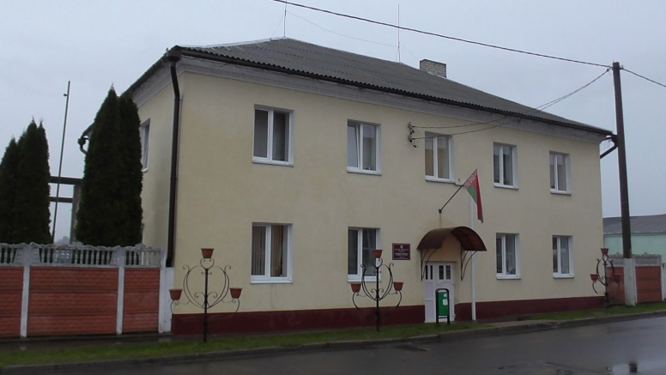  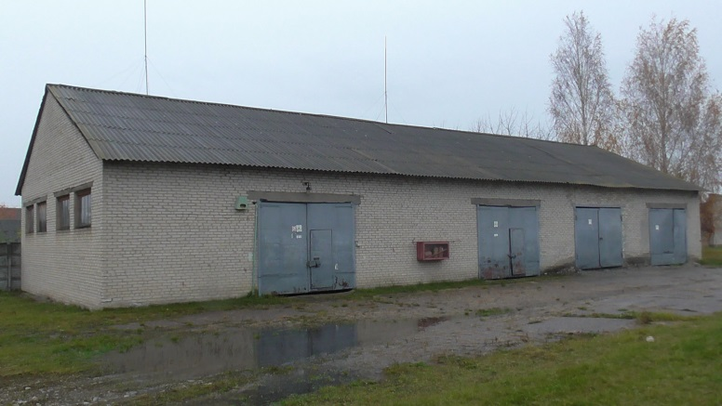  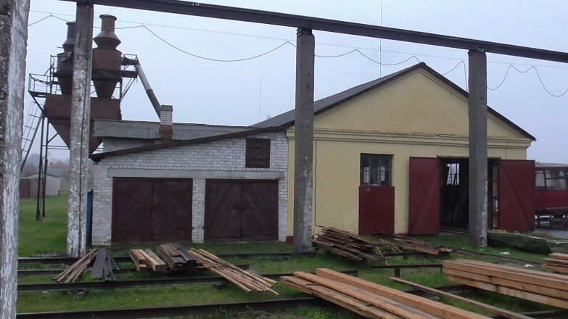  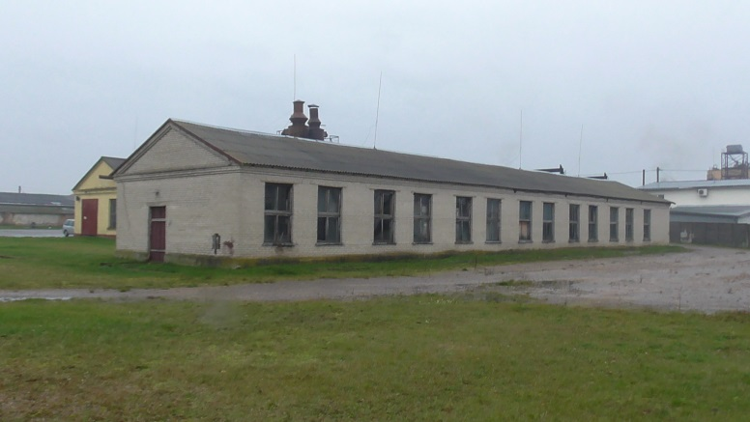  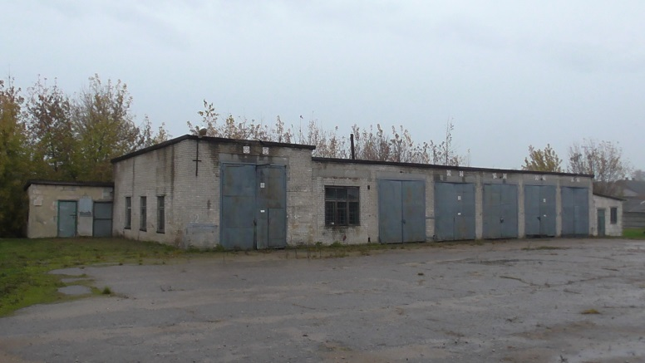  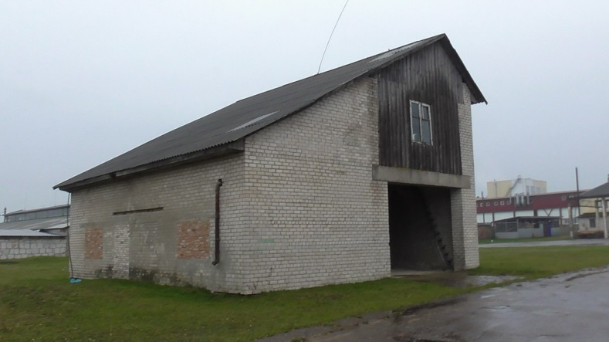  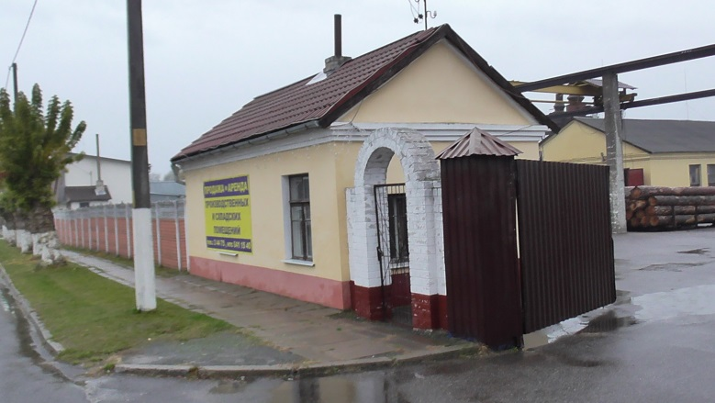

Возможность осмотра объектов недвижимости предоставляет продавец недвижимого имущества.
Дополнительную информацию по объектам недвижимости, земельным участкам, выделенным для обслуживания объектов недвижимости, можно получить в Пружанском райисполкоме по телефону (01632) 4 16 90, 2 10 93, 2 27 74.
ВНИМАНИЕ! Представленная информация носит исключительно справочный характер.
Официальная информация - в опубликованном извещении о проведении торгов.

